Acompanhamento dA aprendizagem

Gabarito da avaliação

1. Para viver, as plantas precisam de luz, água, gás carbônico, gás oxigênio e nutrientes retirados do solo.
Os alunos devem entender que, assim como os animais, as plantas precisam de alguns elementos para sobreviver. Nesse caso, eles terão compreendido os elementos necessários à sobrevivência das plantas. Para aqueles que não responderam corretamente, retome as características gerais das plantas e os elementos necessários à sua sobrevivência.

2. Alternativa C.
Os alunos que responderam corretamente à questão sabem identificar características que definem as plantas como seres vivos. Algumas dessas características são: se desenvolvem, se reproduzem e respiram. Os alunos que não marcaram a alternativa C podem não ter entendido o enunciado ou o conteúdo. Desse modo, não terão desenvolvido a habilidade de identificar as características das plantas e devem retomar os conteúdos estudados. Explique a eles que apenas alguns animais dormem, como os seres humanos, os cachorros e as aves; as plantas não apresentam essa característica.

3. A planta está em busca de luz.
Os alunos devem compreender que a planta pode realizar pequenos movimentos, em busca de luz do Sol para sobreviver e, assim, realizar as funções do organismo. Para aqueles que não responderam corretamente, retome o experimento As plantas e a luz das páginas 84 e 85, do Livro do Estudante, no qual devem fazer a atividade para observar a influência da luz no desenvolvimento das plantas. Caso julgue necessário, repita o experimento com toda a turma.

4. Alternativa D.
Os alunos que responderam corretamente sabem identificar que as plantas retiram do solo os nutrientes necessários à sua sobrevivência. A partir desses nutrientes disponíveis no solo e de outros elementos, como água, ar, gás carbônico e gás oxigênio, as plantas produzem o próprio alimento e realizam as funções do organismo, como a respiração e o crescimento. Com os alunos que não responderam corretamente, retome a charge trabalhada na atividade 2 da página 83, do Livro do Estudante, que mostra a personagem Suriá colocando adubo em seu pé de feijão. Mostre a eles que a adição de adubo no solo aumentou os nutrientes disponíveis para a planta, o que fez com que ela crescesse mais forte. A charge é do cartunista Laerte.

5. Alternativa C.
Os alunos que responderam corretamente sabem identificar o que acontece com uma semente na ausência total de luz. A semente da planta poderá germinar, porém, se desenvolverá pouco, ou seja, suas folhas ficarão amareladas, não dará frutos ou flores. Caso eles tenham assinalado outra alternativa, eles podem não ter compreendido o enunciado ou o conteúdo. Utilize novamente o experimento As plantas e a luz da página 84, do Livro do Estudante, para retomar a importância da luz às plantas. Se necessário, repita o experimento com a caixa totalmente fechada.

6.
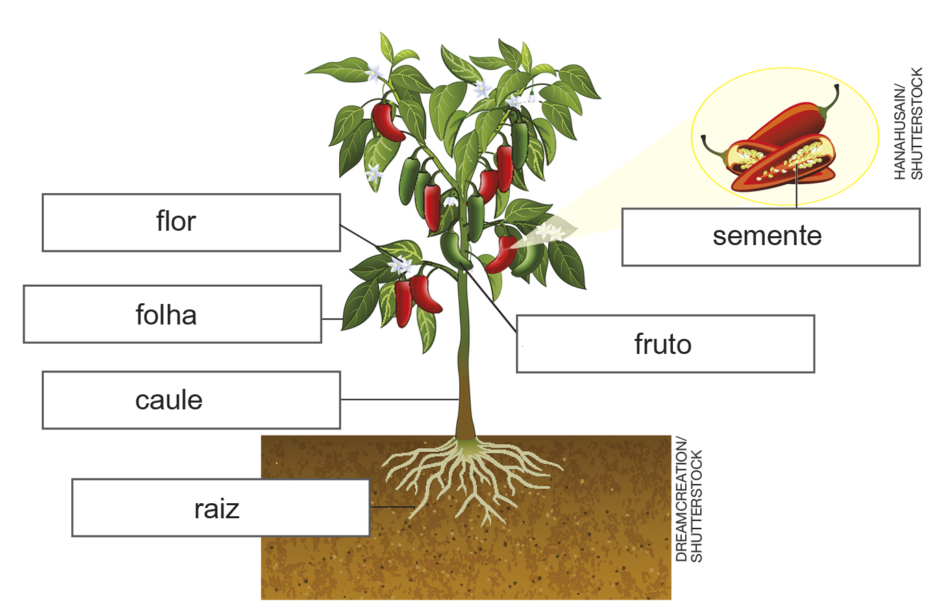
Os elementos da imagem não estão na mesma proporção. Cores-fantasia.

Os alunos devem identificar corretamente as partes da planta. Caso eles troquem os nomes das estruturas, talvez não tenham compreendido a atividade. Sugira-lhes que façam um desenho de uma planta, dizendo as partes que foram desenhadas. Se, mesmo assim, eles apresentarem dificuldades, retome a explicação das páginas 86 a 89, do Livro do Estudante, que trata das partes das plantas, mostrando as imagens de cada parte. Se a escola tiver um jardim, leve-os até ele e mostre as plantas na prática. Durante a demonstração, chame-lhes a atenção para não tocarem nem pegarem nada; eles devem apenas observar. Algumas plantas e animais presentes no jardim podem causar alergias ou serem tóxicos.

7. Alternativa A.
Os alunos devem identificar quais são os órgãos reprodutivos das plantas. Caso eles tenham assinalado outra alternativa, ou mais de uma, talvez não tenham entendido o enunciado e/ou o conteúdo. Explique novamente sobre as partes das plantas e suas funções. Chame-lhes a atenção para as flores, que possuem cores, formatos e perfumes diferentes, para atrair os agentes polinizadores e ocorrer a fecundação e, assim, o desenvolvimento de um novo organismo. Explique à turma que as sementes, responsáveis pelo surgimento de uma nova planta, estão protegidas pelo fruto.

8.
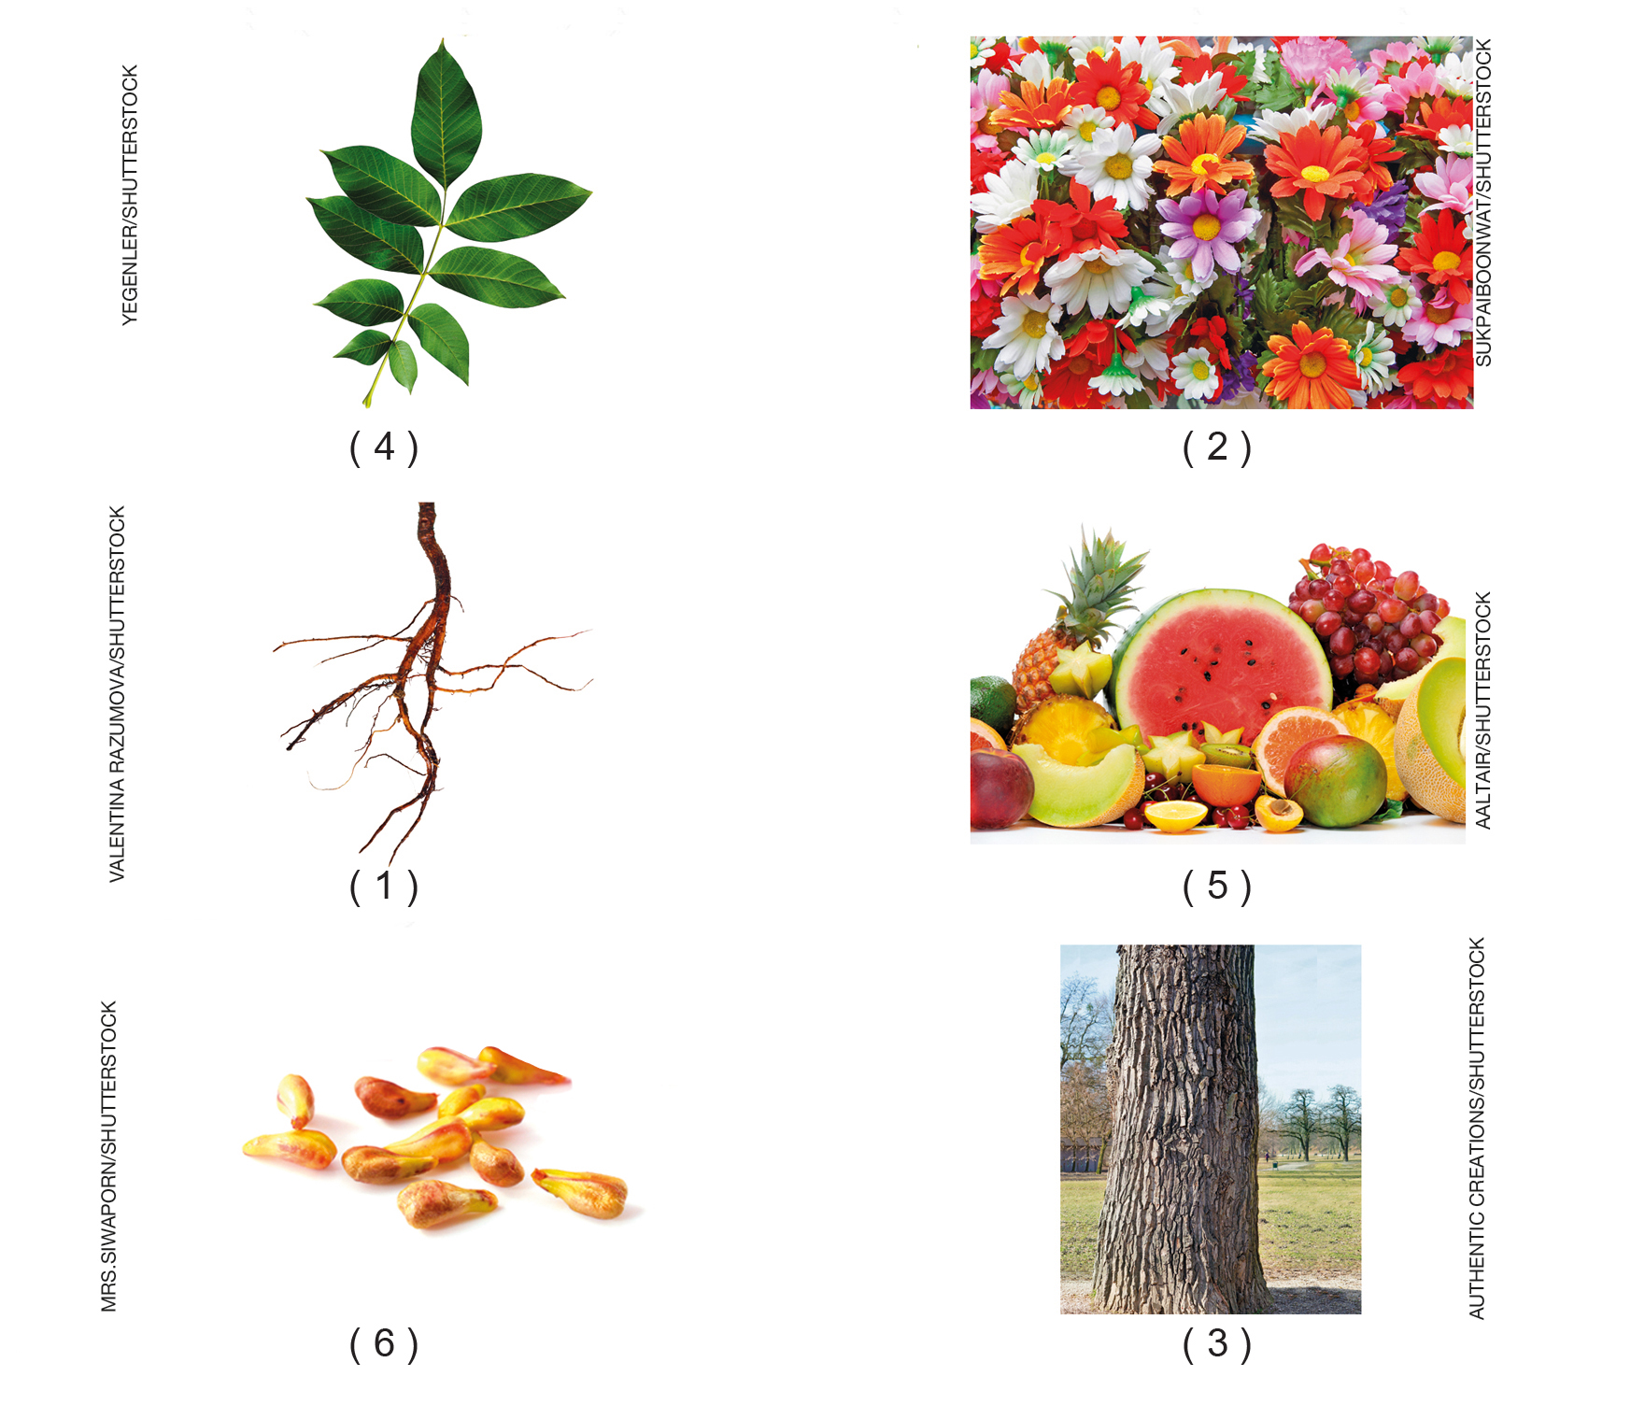
Os elementos da imagem não estão na mesma proporção.

Nesta atividade, os alunos terão de relacionar as partes das plantas com suas respectivas funções. Caso eles não tenham respondido corretamente, retome as explicações sobre as partes das plantas e as suas principais funções. Se julgar interessante, leve uma planta para a sala de aula e deixe que os alunos a observem atentamente.

9. Resposta pessoal. Exemplo de ciclo de vida que pode ser desenhado:

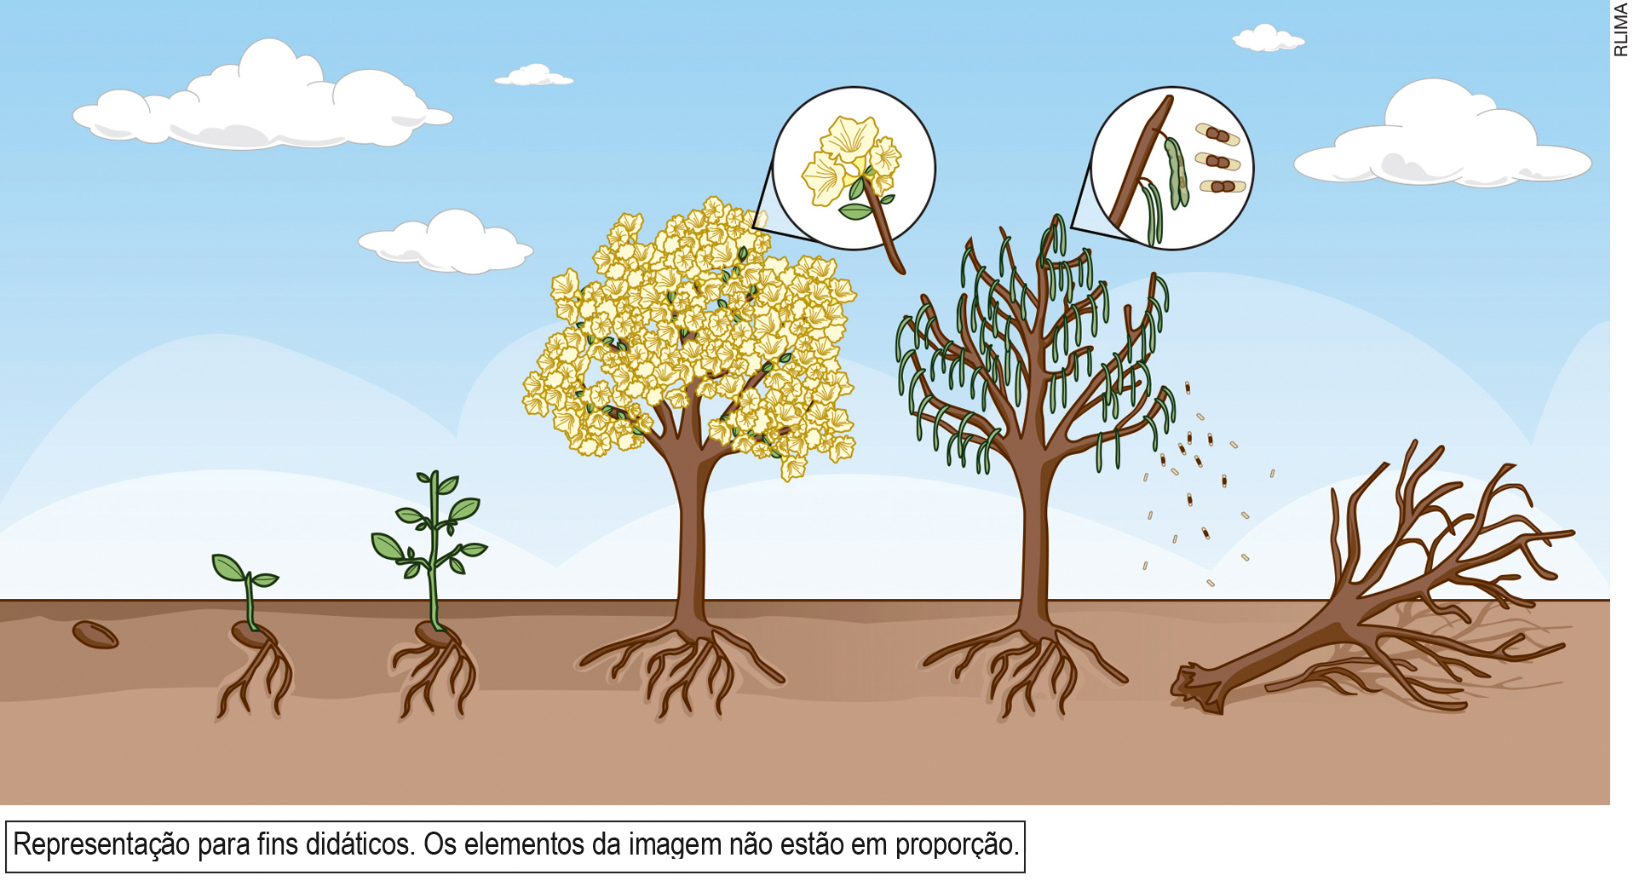
Representação para fins didáticos. Os elementos da imagem não estão em proporção.

Espera-se que os alunos desenhem uma planta a partir da germinação da semente, como o exemplo acima. É importante verificar se o desenho contém a semente germinando, a raiz se desenvolvendo, o caule fino, algumas folhas, a árvore com flores e frutos, a árvore seca. É esperado que eles entendam que, assim como todos os seres vivos, incluindo os seres humanos, a vida segue um ciclo. Caso os alunos tenham dificuldade para desenhar o ciclo de vida das plantas, retome o assunto nas páginas 90 e 91 do Livro do Estudante, que apresentam o ciclo de vida de um ipê-rosa.

10. A polinização é o transporte do pólen de uma flor para outra. Alguns animais, como as abelhas, transportam pólen. Eles são chamados de polinizadores.
Os alunos que preencheram as palavras corretamente terão desenvolvido a habilidade de identificar e analisar a relação entre as plantas e outros seres vivos, que compreende uma relação benéfica entre as abelhas e as flores. É importante que eles percebam que, se houver um desequilíbrio ambiental, ambas as espécies serão prejudicadas, pois as flores precisam das abelhas e outros animais polinizadores para se reproduzir e esses animais precisam do néctar e do pólen das flores para se alimentar. Caso os alunos tenham errado a atividade, retome os assuntos relacionados às abelhas e o processo de polinização.

11.

Raízes | Caules | Folhas | Flores | Frutos | Sementes
cenoura | gengibre | alface | brócolis | tomate | feijão
batata-doce |  | rúcula | couve-flor | mamão

Espera-se que os alunos conheçam e consigam separar as partes das plantas comestíveis que estão na lista de compras. Caso eles tenham dificuldades, retome as páginas 94 e 95 do Livro do Estudante, que trata das partes das plantas usadas na alimentação e, se possível, leve algumas plantas usadas na alimentação para que eles tenham contato com elas e possam manuseá-las.

12. Alternativa C.
Os alunos que assinalaram a alternativa C sabem identificar o uso de plantas para a fabricação de diversos objetos. Caso eles tenham assinalado outra alternativa, ou mais de uma, eles podem não ter entendido o enunciado e/ou o conteúdo. Retome as explicações sobre os diversos outros usos das plantas. Peça aos alunos que olhem em volta e escrevam no caderno nomes de objetos feitos a partir das plantas. É provável que eles digam: carteira, cadeira, lápis, e outros objetos feitos de madeira. Chame-lhes a atenção para outros objetos que também foram feitos a partir das plantas, como as folhas dos cadernos e as camisetas do uniforme.

13. Alternativa B.
Os alunos devem ser capazes de identificar o único objeto fabricado a partir de uma planta, neste caso a borracha. Caso eles tenham respondido incorretamente à questão, verifique se houve algum problema no entendimento da questão ou no conteúdo. Nesse caso, retorne às páginas 98, 99 e 100 do Livro do Estudante, que versam sobre os diversos usos das plantas no cotidiano. Questione-os a respeito de que material são feitos os computadores, os celulares e as canetas. Explique que os computadores e celulares são feitos de materiais como alumínio, vidro e peças metálicas; já as canetas são feitas a partir de plástico e metal.

14.
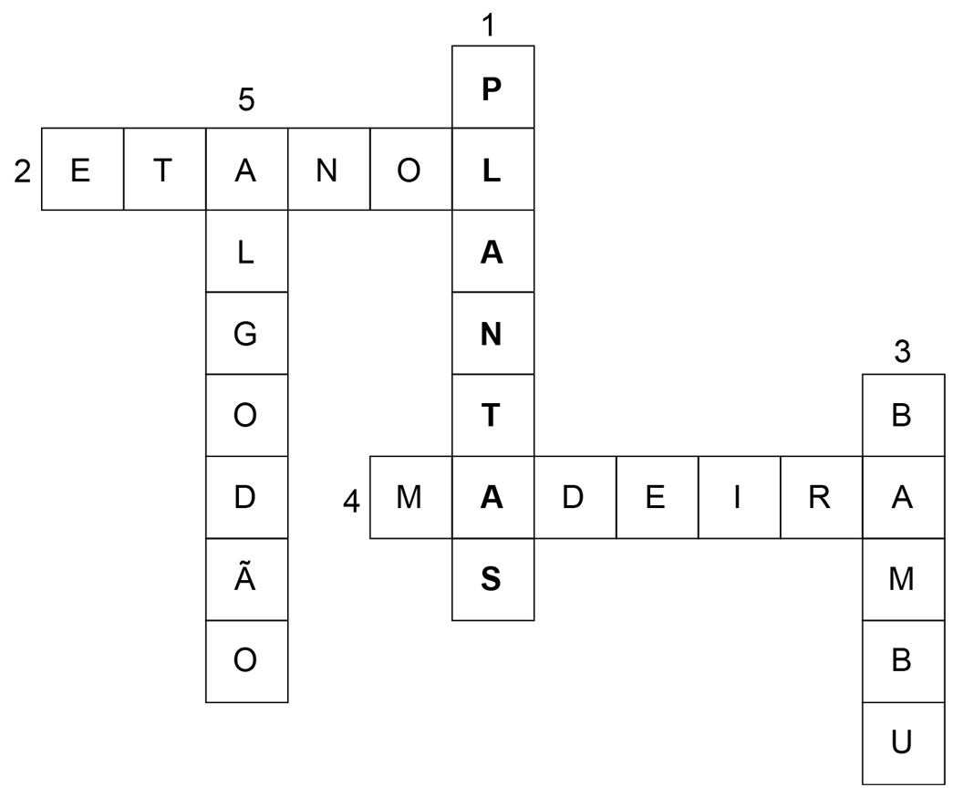
Os alunos podem usar a cruzadinha para ajudar a completar as frases. Caso eles tenham dificuldade em descobrir as palavras-chave, retome os conceitos sobre os produtos e objetos que são feitos de plantas.

15.
( F ) As plantas são encontradas somente nos ambientes terrestres.
( V ) A maioria das plantas nasce de uma semente.
( F ) O feijão, a mandioca e a couve-flor são sementes usadas na alimentação.
( F ) As plantas servem de alimento apenas para os seres humanos.
Os alunos devem marcar as frases que são falsas e as que são verdadeiras. Ajude-os, caso perceba que eles estão com dificuldade na leitura ou na interpretação das frases. Caso note que o problema é conceitual, retome o que foi abordado sobre os assuntos relacionados às plantas, como suas partes, seus usos na alimentação e na confecção de diversos objetos usados no cotidiano.

